Развитие креативного мышления на уроках русского языка и литературы в школе пенитенциарной системы
Работа в школе при исправительном учреждении имеет определённые особенности. Поскольку обучающиеся – это лица, имеющие асоциальный жизненный опыт, нарушившие нормы человеческой морали, выросшие в атмосфере отрицательных жизненных примеров, часто лишённые домашнего воспитания и живущие в атмосфере неблагополучной среды, преступившие закон и отрицающие авторитет взрослых, то на первый план выходят задачи духовно-нравственного воспитания и формирования у обучающихся нового мировоззрения и способностей к жизни в новом для них сообществе.
В условиях модернизации образования сейчас главным направлением является повышение качества образования, создание условий для развития личности каждого ученика через совершенствование системы преподавания. В школе пенитенциарной системы этому придается особое значение, поскольку обучающиеся имеют большой перерыв в учебной деятельности и слабый уровень знаний. Эффективности образовательного процесса можно достичь только через развитие у учащихся внутренней, т.е. положительной мотивации. Сделать так, чтобы всем обучающимся было интересно на уроке, можно через использование креативных методов. Поскольку креативность — способность человека принимать творческие решения, понимать, принимать и создавать принципиально новые идеи, то и развитие таких способностей имеет большое значение в работе с теми, кому предстоит ресоциализироваться.
Креативные методы обучения - методы, ориентированные на создание учениками собственных образовательных продуктов. Их возможно использовать на любых этапах урока как русского языка, так и литературы. При отборе текстов особое внимание уделяем социальной тематике, экологическим и естественно-научным проблемам. Используем тексты из средств массовой информации на актуальные темы.
Приведу несколько примеров из практики по использованию методов на развитие креативного мышления на уроках.
Метод придумывания
Текст 1. Всероссийская эколого-культурная акция «Покормите птиц – 2022» (0+) состоится в Кургане 20 февраля. Ее организуют Курганское отделение Союза охраны птиц России и Курганский областной краеведческий музей.
Последний месяц зимы считается наиболее тяжелым временем для птиц. В случае суровой и снежной зимы девять из десяти птиц гибнут от голода, а не просто от холода, как ошибочно считают. Цель акции – привлечь внимание детей и взрослых к проблеме зимующих птиц, повысить уровень экологической активности населения.
В Кургане акция пройдет в формате открытых площадок. Они будут организованы возле Курганского областного краеведческого музея, во дворе Дома-музея В.К. Кюхельбекера и в ЦПКиО. В ходе акции участники познакомятся с птицами, зимующими в городе, их вкусовыми пристрастиями и развешают кормушки.

Варианты работы с данным текстом:
- Где бы вы разместили такую информацию?
- Придумайте три необычных (креативных) заголовка к данному сообщению.
- Подумайте, как ученики нашей школы могут поучаствовать в акции.
- Составьте объявление о конкурсе на самую оригинальную кормушку.
- Какая кормушка, по-вашему мнению, будет оригинальной? Опишите её.
- Какой из предложенных ниже вариантов вам кажется самым необычным?
А самым удобным? Почему?

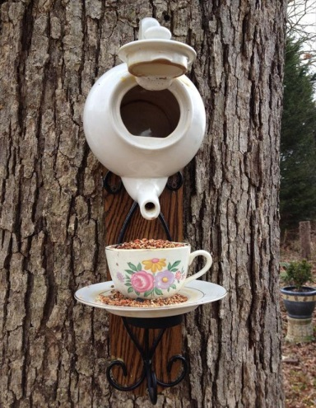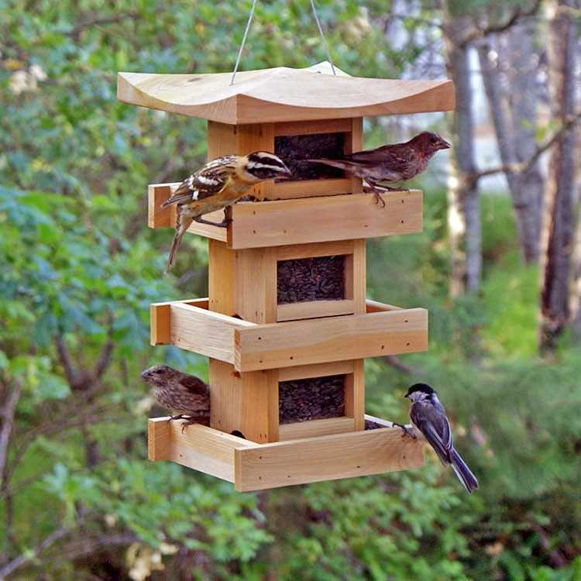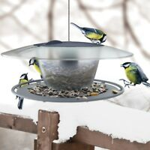

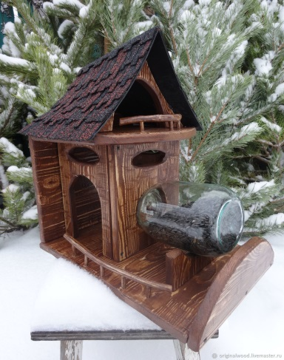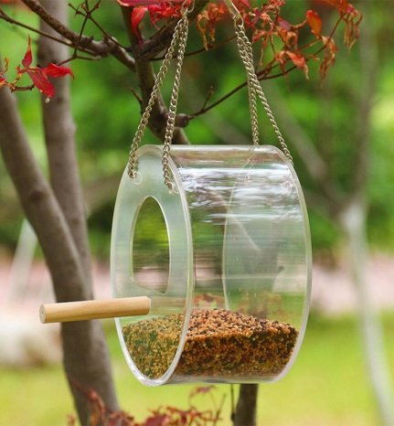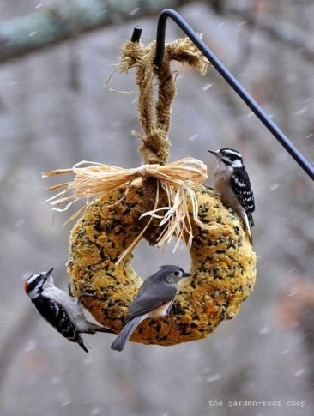

Текст 2. Следственными органами СК РФ по Курганской области проводится проверка по факту разлива нефтепродуктов в Кетовском районе, в результате которого погиб выводок диких кабанов из 20 особей.
Нефтепродукты разлились из неогражденного хранилища, расположенного на территории асфальтобетонного завода, принадлежащего Введенскому ДРСУ «Автодорстрой». «Установлено, что ОАО «Введенское ДРСУ «Автодорстрой» допустило размещение заполненных битумом хранилищ на неогороженном земельном участке. Попав на указанную территорию, дикие животные погибли», — сказано в информации пресс-службы СК.
По предварительным данным, ущерб государству вследствие гибели животных составил около 900 тысяч рублей. Дело квалифицировано по ч.2 ст. 247 УК РФ (нарушение правил обращения экологически опасных веществ и отходов).

Варианты работы с данным текстом:
- Где можно встретить такое сообщение?
- Придумайте три необычных (креативных) заголовка к данному сообщению.
- Какое может быть продолжение (развитие) у данной истории?
- Предложите варианты, как можно было предотвратить такое экологическое бедствие.
- Придумайте обращение к руководству Введенскому ДРСУ «Автодорстрой». Что бы вы могли им предложить (посоветовать)?

Текст 3. На днях свои двери для четвероногих жильцов открыл Курганский муниципальный приют для бездомных животных.
Для животных здесь обустроены просторные вольеры, внутри которых установлены деревянные будки. Для выгула собак предусмотрен манеж. На территории приюта есть административно-хозяйственный корпус и ветеринарный блок, где собаки в случае необходимости смогут получать ветеринарную помощь. Ухаживают за животными несколько рабочих. В их обязанности входит содержание, кормление, выгул животных, взаимодействие с ветеринарной службой при необходимости и содержание территории.
Животные попадают сюда в результате отлова, который проводится щадящими средствами - сеткой или сачками, чтобы максимально исключить травмирование животного. Пока здесь три собаки. Каждое животное может находиться в приюте 21 день. Здесь его обследуют, сделают необходимые прививки, операцию по стерилизации и переместят в теплое помещение. Если за это время ему не найдут хозяев, выпустят в прежнюю среду обитания. Но при условии, что оно безопасно для окружающих, социально адаптировано и не склонно к агрессии. Домашних животных, от которых по каким-то причинам хотят отказаться хозяева, в приют не принимают.

Варианты работы с данным текстом:
- Кто может быть автором (заинтересованным лицом в опубликовании) этой информации?
- Где бы вы могли прочитать подобную информацию?
- Предложите три необычных (креативных) заголовка к данному тексту.
- Придумайте, какую помощь могли бы оказать приюту ученики нашей школы.
- Где вы могли бы разместить информацию о животных, находящихся в приюте, с целью поиска хозяев для них?
- Что нужно знать, чтобы составить такие тексты?
- Сейчас в приюте три собаки:
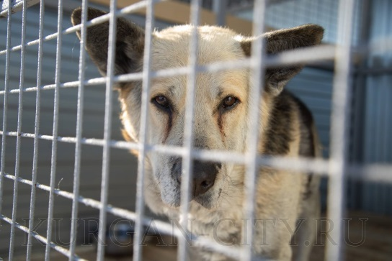 Джек или Первач

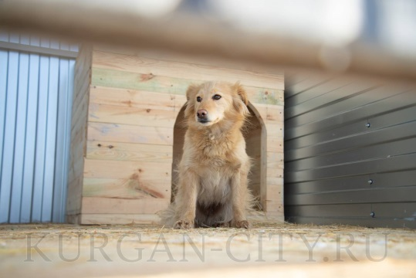 Миловидная собачка без клички,

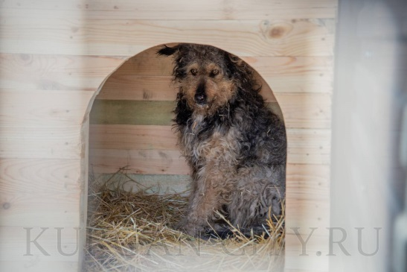 Электроник.

- Придумайте объявление о поиске хозяев для них:
а) от имени владельцев приюта
б) от имени животных.
- Придумайте обращение к жителям города от имени бездомных животных и

Метод придумывания используем на уроках и в таких вариантах:
- придумывание рассказов из слов на одну букву;
- придумывание различных вариантов продолжения истории;
- придумывание слов и предложений по схемам;
- придумывание новых образов или новых обстоятельств для литературных героев.
Метод придумывания тесно связан с методом «Если бы…»
Метод «Если бы…»
Часто используем на уроках как русского языка, так и литературы.
Так, при работе с представленными выше текстами можно предложить поразмышлять над следующими вопросами:
(по первому тексту)
- Если бы я повел на акцию «Покормите птиц» своего ребенка…
- Если бы я был в жюри конкурса, какую кормушку я бы назвал самой оригинальной?
- Если бы я был птицей, какая кормушка больше других привлекала бы мое внимание?
- Если никто не будет (или, наоборот, все будут) участвовать в подобных акциях, что изменится?
- Что произойдет, если в мире исчезнут птицы?

(по второму тексту)
- Если бы кабаны не погибли, что было бы?
- Если бы я шел по лесу и увидел эту картину...
- Если бы я был руководителем указанного в тексте предприятия, что бы я сделал…
- Если бы был следователем да данному делу…
- Что произойдет, если отменят статью за нарушение правил обращения экологически опасных веществ и отходов?

(по третьему тексту)
- Если бы этого приюта не открыли…
- Если бы я фотографировал собак для объявлений…
- Если бы я хотел взять собаку из приюта …
- Если бы я работал бы в приюте, то…
- Если бы в моем дворе были бездомные собаки…
- Если бы в подвале моего дома ощенилась бездомная собака…

Данный метод можно использовать широко при изучении любых тем как русского языка, так и литературы.
Например,
- если бы был знаком с Обломовым…
- если бы Маяковский жил и творил сегодня, какие бы новые слова он придумал?
- если бы я был на месте Павла Петровича Кирсанова, что бы я сказал Базарову?
- если бы исчезли все орфограммы…
- если бы исчез мягкий знак (это особенно важная тема для лиц сопредельных государств (в частности, таджиков), которые с трудом различают произношение мягких согласных).

Развитие письменного самовыражения
Предлагаем сочинить заметки для журналов, которые бы иллюстрировали данные фотографии.
1.
- Предложите несколько названий для фотографии, которые могли бы стать заголовком для заметки.
- Оцените три возможных по критериям «оригинальность» и «соответствие фотографии». (Варианты: «Кот путешествует с хозяином», «Прогулка в годы с домашним питомцем», «Кот - путешественник»)
- Придумайте начало истории, для которой эта фотография могла бы быть иллюстрацией.
- Предложите собственный вариант развития событий для уже известной завязки.

2.
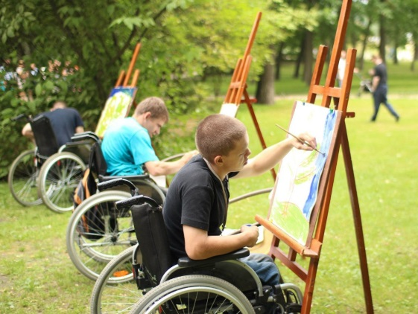
- Предложите несколько названий для фотографии, которые могли бы стать заголовком для заметки.
- Оцените три возможных по критериям «оригинальность» и «соответствие фотографии». (Варианты: «Красота спасёт мир», «Радуга талантов», «Творчество без границ»)
- Придумайте начало заметки о мероприятии, для которой эта фотография могла бы стать иллюстрацией
- Предложите собственный вариант развития событий для уже известной завязки.

Визуализация информации - статические данные

Такой вид работы, как «Статистические данные» можно использовать на уроках литературы в качестве метода исследования текста художественного произведения. Например, при изучении лирики А.А. Фета. Когда мы знакомимся с особенностями его поэтических произведений, то можем предложить обучающимся прочитать стихотворение «Шепот, робкое дыханье» и посчитать, сколько в нем слов различных частей речи: (существительных — 23, прилагательных — 7, союзов — 3, предлогов — 1, глаголов — 0).

Шепот, робкое дыханье,
Трели соловья,
Серебро и колыханье
Сонного ручья,
Свет ночной, ночные тени,
Тени без конца,
Ряд волшебных изменений
Милого лица,
В дымных тучках пурпур розы,
Отблеск янтаря,
И лобзания, и слезы,
И заря, заря...

Статистические данные можно оформить в виде таблицы:
Часть речи | Количество
существительные | 23
прилагательные | 7
союзы | 3
предлоги | 1
глаголы | 0!

Можем также посчитать, слова, которые позволяют понять, какие происходят действия, посчитать слова – «звуки» и слова, которые создают цветовую гамму.
Учащиеся делают вывод, что данное произведение, по сути дела, является безглагольным. Однако, это не делает картину, нарисованную автором, статичной. Другие части речи «берут на себя» функции глаголов и справляются не хуже. Особое сочетание существительных, их разнообразие делает стихотворение динамичным, воздушным и образным. Обращаем внимание и на то, что стихотворение состоит из одного непрерывного предложения. Это компенсирует отсутствие глаголов и повышает динамику. В этом и есть огромный поэтический талант.
Безглагольность – характерная черта многих стихотворений Фета. Вспомним, например, стихотворение «Чудная картина», которое мы учили в начальной школе. Оно очень простое, легко запоминается. За счет чего? Как неподвижный (безглагольный) мир становится движущимся?

Чудная картина,
Как ты мне родна:
Белая равнина,
Полная луна,
Свет небес высоких,
И блестящий снег,
И саней далёких
Одинокий бег.
Считаем, какие части речи использованы автором в этом стихотворении.
Часть речи | Количество
существительные | 8
прилагательные | 8
местоимения | 2
наречия | 1
союзы | 2
глаголы | 0!

Или возьмем еще одно стихотворение поэта:
Это утро, радость эта,
Эта мощь и дня и света,
Этот синий свод,
Этот крик и вереницы,
Эти стаи, эти птицы,
Этот говор вод,

Эти ивы и березы,
Эти капли - эти слезы,
Этот пух - не лист,
Эти горы, эти долы,
Эти мошки, эти пчелы,
Этот зык и свист,

Эти зори без затменья,
Этот вздох ночной селенья,
Эта ночь без сна,
Эта мгла и жар постели,
Эта дробь и эти трели,
Это все весна.

Здесь статистика также не менее интересна:

Часть речи | Количество
существительных | 36
местоимений | 23, в 22 случаях это одно и то же местоимение
союзов | 7
прилагательных | 2
предлогов | 2
частиц | 1
глаголов | 0!

В данном случае мы можем усложнить работу, посчитать не только части речи, но и количество сменяющихся образов (их 24).

При детальном изучении и анализе делаем выводы, что отсутствие глаголов придает стихотворениям легкость, воздушность, быструю смену образов, открывает простор для воображения. Ограниченность в использовании частей речи не мешает автору использовать художественные приёмы – метафоры, эпитеты.
Обращаем внимание на то, что функции глагола «берут» на себя другие части речи и справляются с этим прекрасно. Создается эффект динамизма и эмоциональной напряженности. Это говорит о бесспорном таланте замечательного русского поэта XIX в.

В качестве эксперимента (снова используем метод придумывания) предлагаем попробовать рассказать о себе без глаголов, понимаем, что это просто, и делаем вывод, каким лёгким может быть великий русский язык.

Примеры выполненных на уроке заданий:
- Я Андрей. Мне 20 лет. Я ученик вечерней школы города Кургана. Рядом со мной – мой друг Иван. Он тоже ученик этой же школы. Мы с Иваном земляки, оба – из Шумихинского района. Несмотря на нашу непростую жизненную ситуацию, мы – оптимисты.

- Я – Павел – ученик.
У меня «крутой» дневник,
Расписанье в дневнике.
Не по нраву оно мне.
Мне б на волю, на свободу,
К лесу, к речке, на природу…
Мы бы мячик, и – в футбол,
Баскетбол и волейбол!
В «казаки» и догонялки,
Прятки, прыгалки-скакалки…
На бегу – воды да хлеба –
Вот где счастье выше неба!

Интересный факт: обращаем внимание на то, что возможность составлять предложения без глаголов – это особенность только русского языка. Ни в английском, ни в немецком языке в предложении всегда есть глагол-связка, без которого не обойтись, иначе это нельзя назвать предложением.

В качестве творческого задания предлагаем учащимся попробовать составить описание (в прозе или в виде небольшого стихотворения) без глаголов по рисункам на разные темы (по выбору):

К примеру, на тему детства:
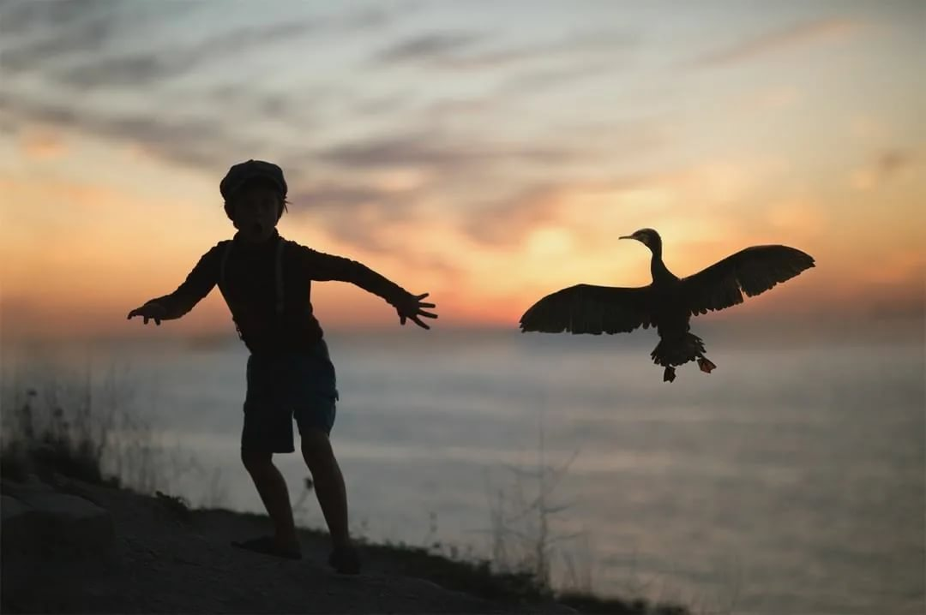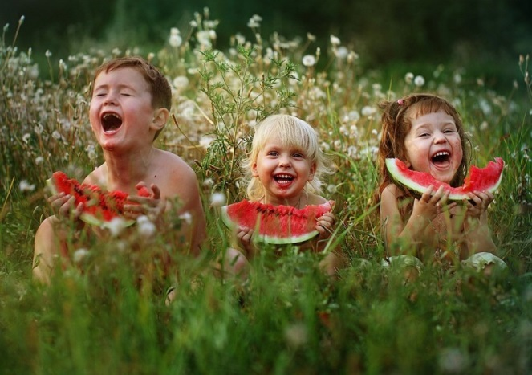
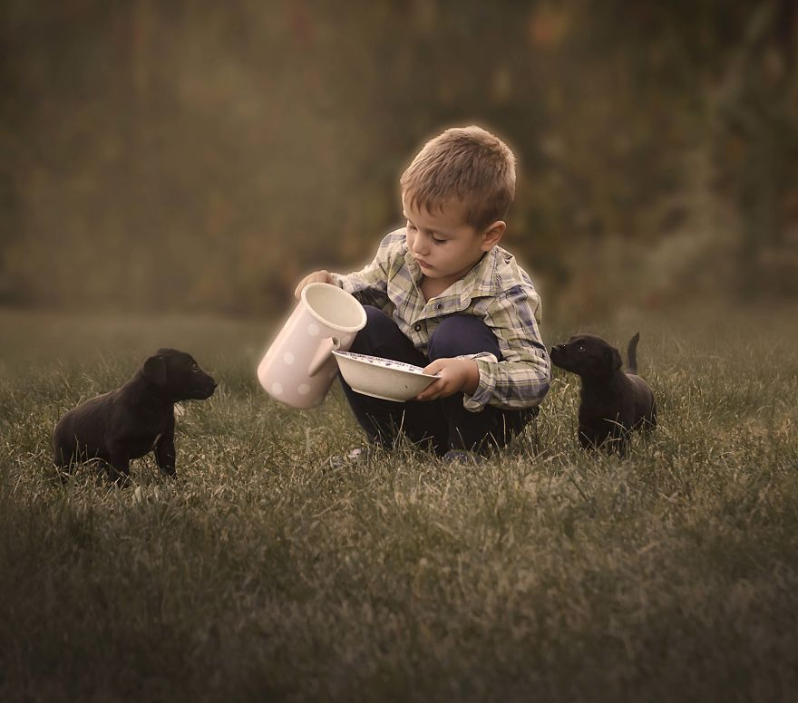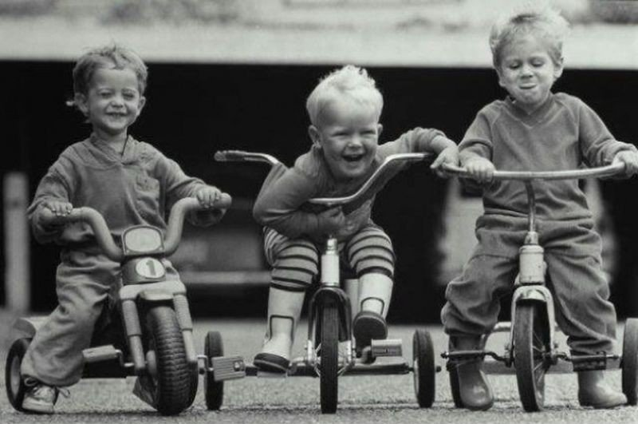

Или на тему отражения:
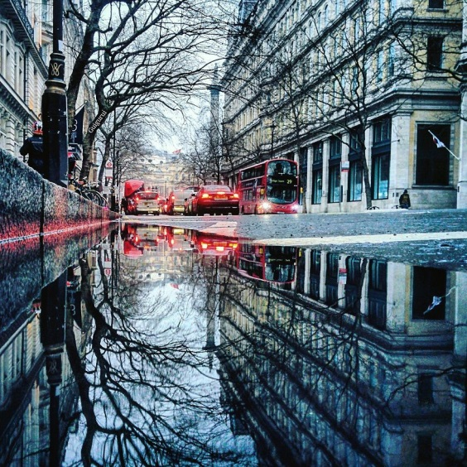
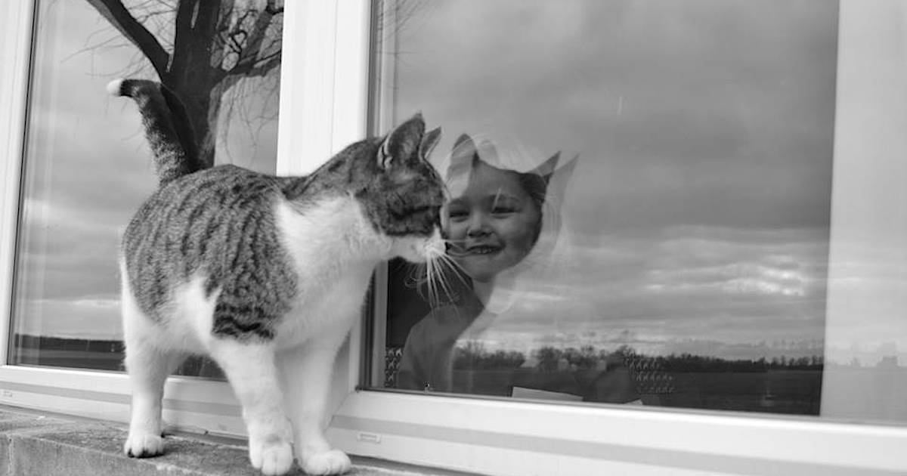

На тему дороги:
